工厂模式一般分为【简单工厂模式】和【工厂方法模式】以及【抽象工厂模式】

简单工厂模式：
简单工厂一般分为：
【普通简单工厂】、【多方法简单工厂】
- 普通工厂：

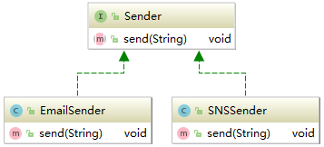
首先定义一个发送信息的接口，接口包含一个发送信息的方法

public interface Sender {
/**
* 发送消息
*
* @param msg 消息内容
*/
public void send(String msg);
}
然后定义两个实现类，一个是表示发送短信消息的类，一个表示发送邮件信息的类：

public class SNSSender implements Sender {
@Override
public void send(String msg) {
System.out.println("发送了短信消息：msg = " + msg);
}
}

public class EmailSender implements Sender {
@Override
public void send(String msg) {
System.out.println("发送了邮件消息：msg = " + msg );
}
}
最后定义个工厂，专门生产发送消息的类对象：

public class SenderFactory {
/**
* 生产发送消息的对象实例
* @param sendType 发送消息的类型
* @return
*/
public Sender produceSender(String sendType){
if ("SNS".equals(sendType.trim())){
return new SNSSender();
}else if ("Email".equals(sendType.trim())){
return new EmailSender();
}else{
return null;
}
}
}
最后测试：

public class Demo {
public static void main(String[] args) {
Sender sender = new SenderFactory().produceSender("Email");
sender.send("明天请你吃饭");
}
}
发送了邮件消息：msg = 明天请你吃饭
普通工厂优势：简单，快捷
弊端：如果需要新增一个发送微信的方法，需要修改工厂类，而且如果传递的字符串错了也不能正确生产发送消息对象实例

- 多方法工厂

多个方法的工厂是对普通版的改进，添加多个生产消息发送实例的方法，这样就不需要传递参数了。Sender和它的实现类不用变，修改工厂类

public class SenderFactory1 {
/**
* 生产短信发送者实例
* @return
*/
public static Sender produceSNSSender(){
return new SNSSender();
}
/**
* 生产邮件发送者实例
* @return
*/
public static Sender produceEmailSender(){
return new EmailSender();
}
}
修改测试代码：

public static void main(String[] args) {
Sender sender = SenderFactory1.produceSNSSender();
sender.send("明天请你吃饭");
}
发送了短信消息：msg = 明天请你吃饭

如此一来就不需要向工厂类传递参数了，直接通过工厂提供的方法就可以获得消息发送者的实例对象了。
但是虽然避免了传参的错误可能，如果需要新增一个“发送微信消息”的途径，还是需要添加一个对应的Sender实现类，还要在工厂类里边添加一个获得对应实例的方法

【总结】：简单工厂模式就是将new的方法交给了工厂，由工厂提供的方法来获取实例对象，而不是直接new，而这也决定了它的弊端就是不符合开闭原则

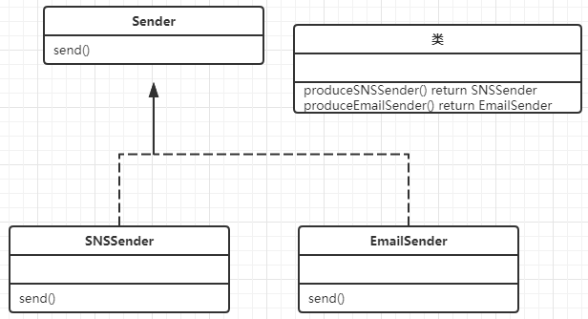

工厂方法模式
简单工厂模式有一个问题就是，类的创建依赖工厂类，也就是说，如果想要拓展程序，必须对工厂类进行修改，这违背了闭包原则。所以，从设计角度考虑，有一定的问题，如何解决？就用到工厂方法模式。

创建一个工厂接口和创建多个工厂实现类，这样一旦需要增加新的功能，直接增加新的工厂类就可以了，不需要修改之前的代码。

首先定义一个发送信息的接口，接口包含一个发送信息的方法
public interface Sender {
/**
* 发送消息
*
* @param msg 消息内容
*/
public void send(String msg);
}
然后定义两个实现类，一个是表示发送短信消息的类，一个表示发送邮件信息的类：
public class SNSSender implements Sender {
@Override
public void send(String msg) {
System.out.println("发送了短信消息：msg = " + msg);
}
}

public class EmailSender implements Sender {
@Override
public void send(String msg) {
System.out.println("发送了邮件消息：msg = " + msg );
}
}
然后定义一个抽象工厂，专门生产发送消息的类对象，但是不自己实现，留给扩展实现：

public interface Factory {
/**
* 生产发送消息者实例
* @return
*/
public Sender produceSender();
}

最后定义消息发送者对应的工厂，这些工厂都实现抽象工厂：
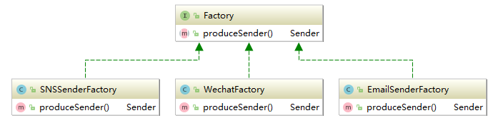

public class SNSSenderFactory implements Factory{
@Override
public Sender produceSender() {
return new SNSSender();
}
}

public class EmailSenderFactory implements Factory{
@Override
public Sender produceSender() {
return new EmailSender();
}
}
测试：

public class Demo {
public static void main(String[] args) {
Factory factory = new EmailSenderFactory();
Sender sender = factory.produceSender();
sender.send("明天请你大餐");
}
}
发送了邮件消息：msg = 明天请你大餐

这时如果需要添加一个发送微信消息的途径，直接添加一个发送微信消息的Sender和对应的Factory即可，其它代码无需改动

public class WechatSender implements Sender{
@Override
public void send(String msg) {
System.out.println("发送了微信消息：nsg = " + msg);
}
}

public class WechatFactory implements Factory{
@Override
public Sender produceSender() {
return new WechatSender();
}
}
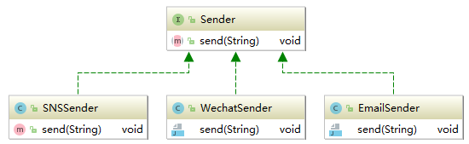

测试：

public static void main(String[] args) {
Factory factory = new WechatFactory();
Sender sender = factory.produceSender();
sender.send("明天请你大餐");
}
发送了微信消息：nsg = 明天请你大餐

【总结】：工厂方法模式的优点就是扩展性强，符合开闭原则

抽象工厂模式
定义多种产品的抽象以及具体产品实现：
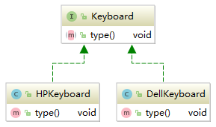

public interface Keyboard {
/**
* 键盘敲击
*/
public void type();
}

public class HPKeyboard implements Keyboard {
@Override
public void type() {
System.out.println("【惠普】键盘正在敲击");
}
}

public class DellKeyboard implements Keyboard {
@Override
public void type() {
System.out.println("【戴尔】键盘正在敲击");
}
}

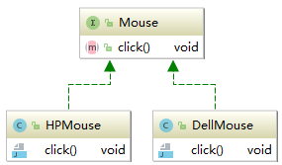

public interface Mouse {
/**
* 鼠标的点击
*/
public void click();
}

public class HPMouse implements Mouse {
@Override
public void click() {
System.out.println("【惠普】鼠标点击了一下");
}
}

public class DellMouse implements Mouse {
@Override
public void click() {
System.out.println("【戴尔】鼠标点击了一下");
}
}

最后定义一个抽象工厂，可以定义多条产品线的方法：

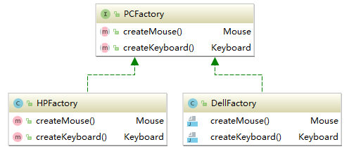

public interface PCFactory {
public Mouse createMouse();
public Keyboard createKeyboard();
}

public class HPFactory implements PCFactory {
@Override
public Mouse createMouse() {
return new HPMouse();
}
@Override
public Keyboard createKeyboard() {
return new HPKeyboard();
}
}

public class DellFactory implements PCFactory {
@Override
public Mouse createMouse() {
return new DellMouse();
}
@Override
public Keyboard createKeyboard() {
return new DellKeyboard();
}
}
最后测试：

public class Demo {
public static void main(String[] args) {
PCFactory pcFactory = new HPFactory();
Keyboard keyboard = pcFactory.createKeyboard();
keyboard.type();
Mouse mouse = pcFactory.createMouse();
mouse.click();
}
}
【惠普】键盘正在敲击
【惠普】鼠标点击了一下

【总结】：
工厂方法模式和抽象工厂模式的区别：
工厂方法模式：
一个抽象产品类，可以派生出多个具体产品类
一个抽象工厂，能够派生出多个具体的工厂类
每个具体的工厂类负责生产 一样具体的产品

抽象工厂模式：
多个抽象产品类，每个抽象产品类可以派生出多个具体的产品
一个抽象工厂，可以派生出多个具体的工厂类
每个具体的工厂类可以创建多个具体的实例，也就是多个产品线下的多个产品

区别：
工厂方法模式只有一个抽象工厂类，而抽象工厂模式有多个
工厂方法模式的具体工厂类只能创建一个具体的工厂实例，而抽象工厂模式可以创建了多个
工厂方法模式创建一样产品，

